Администрация муниципального района
«Петровск-Забайкальский район»

ПОСТАНОВЛЕНИЕ

07 июля 2020 года № 434

г.Петровск-Забайкальский

Об утверждении муниципальной программы «Укрепление общественного здоровья на территории муниципального района «Петровск-Забайкальский район» на 2020-2024 годы»

В соответствии со статьей 179 Бюджетного кодекса Российской Федерации, статьей 15 Федерального закона от 06 октября 2003 года № 131-ФЗ «Об общих принципах организации местного самоуправления в Российской Федерации», Уставом муниципального района «Петровск-Забайкальский район», Порядком разработки и корректировки муниципальных программ муниципального района «Петровск-Забайкальский район», утвержденным постановлением администрации муниципального района «Петровск-Забайкальский район» от 12 января 2016 года №15, в целях реализации регионального проекта «Укрепление общественного здоровья» национального проекта «Демография», администрация муниципального района «Петровск-Забайкальский район»
п о с т а н о в л я е т:

1. Утвердить прилагаемую программу «Укрепление общественного здоровья на территории муниципального района «Петровск-Забайкальский район» на 2020-2024 годы».
2.Комитету по финансам администрации района (Т.И.Сидельникова) при формировании бюджета предусмотреть финансовые средства для реализации программы.
3.Настоящее постановление опубликовать на информационном стенде муниципального района «Петровск-Забайкальский район» по адресу: Забайкальский край, г.Петровск-Забайкальский, ул. Горбачевского, 19 и обнародовать на официальном сайте органов местного самоуправления муниципального района «Петровск-Забайкальский район».
4.Настоящее постановление вступает в силу с момента опубликования.
5.Контроль за исполнением настоящего постановления оставляю за собой.

Временно исполняющий обязанности
главы муниципального района Н.В.Горюнов
УТВЕРЖДЕНА
постановлением администрации
муниципального района
«Петровск-Забайкальский район»
от 07 июля 2020 года №434

Муниципальная программа «Укрепление общественного здоровья на территории муниципального района «Петровск-Забайкальский район» на 2020-2024 годы»

ПАСПОРТ
муниципальной программы «Укрепление общественного здоровья на территории муниципального района «Петровск-Забайкальский район» на 2020-2024 годы»

Ответственный исполнитель программы | Чепцов Р.Р., заместитель руководителя администрации района по социальному развитию
Соисполнители программы | ГУЗ «Петровск-Забайкальская ЦРБ»
Цели программы | Улучшение здоровья населения, качества их жизни, формирование культуры общественного здоровья, ответственного отношения к здоровью
Задачи программы | Формирование здорового образа жизни населения для достижения положительной динамики целевых показателей программы:  снижение смертности мужчин в возрасте 16-59 лет;  снижение смертности женщин в возрасте 16-54 лет;  выполнение плана диспансеризации и профилактических медицинских осмотров;  розничные продажи алкогольной продукции на душу населения (в литрах этанола);  распространенность потребления табака среди взрослого населения;  доля граждан, информированных о здоровом образе жизни, доля граждан, систематически занимающихся физической культурой и спортом.  Создание условий для ведения здорового образа жизни.
Этапы и сроки реализации программы | 2020-2024 годы  Программа реализуется в один этап.
Объёмы и источники финансирования | Общий объём финансирования из бюджета муниципального района «Петровск-Забайкальский район» составляет – 40 000 рублей,  2020 – 0,000 руб.;  2021 – 10 000 руб.;  2022 – 10 000 руб.;  2023 – 10 000 руб.;  2024 – 10 000 руб.
Ожидаемые значения показателей конечных результатов реализации программы | Реализация программы позволит к 2024 году:  Снизить:  смертность мужчин в возрасте 16-59 лет;  смертность женщин в возрасте 16-54 лет;  розничные продажи алкогольной продукции на душу населения (в литрах этанола);  распространенность потребления табака среди взрослого населения;  Увеличить:  выполнение плана диспансеризации и профилактических медицинских осмотров;  долю граждан, информированных о здоровом образе жизни;  долю граждан, систематически занимающихся физической культурой и спортом.

1. Характеристика текущего состояния в сфере общественного здоровья на территории муниципального района «Петровск-Забайкальский район»:

1.1. Географические характеристики (протяженность).
Петровск-Забайкальский район – муниципальное образование в составе Забайкальского края. Официальной датой его образования принято считать 4 января 1926 года. В состав муниципального района «Петровск-Забайкальский район» входит 14 муниципальных образований – собственно сам муниципальный район, 1 городское и 12 сельских поселений. Центром района является город Петровск-Забайкальский.
Территория района – 868,9 тыс. га., из них 86,5 тыс. га – сельскохозяйственные угодья, 1,2 тыс. га – земли производственные и инженерно-транспортной инфраструктуры, 778,8 тыс. га занято лесом (89,6 %).
Территория района – 8,7 тыс. квадратных километров. Расстояние до Читы 506 км. Граничит с Красночикойским и Хилокским районами, Республикой Бурятия.
Район пересекает Транссибирская железнодорожная магистраль. Железнодорожный транспорт является связующим звеном между краевым и районным центром. Протяженность автомобильных дорог составляет 549,6 км, местного назначения из них 197,6 км (36 %), 20 % – дороги федерального назначения, 44% – регионального назначения. Автодорога регионального значения Петровск-Забайкальский – Красный Чикой – Ямаровка обеспечивает транспортные связи районов верхнего течения р.Чикой с Транссибирской магистралью.
Протяженность федеральной трассы, обслуживаемой ГУЗ «Петровск – Забайкальская ЦРБ» 115 км. При этом, в западном направлении, до с. Харауз – 40км; в восточном - до с. Хохотуй 75км. Протяженность от наиболее удаленных населенных пунктов с. Пески до с. Хохотуй – 175 км.
Здравоохранение Петровск – Забайкальского района представлено 21 лечебно – профилактическими учреждениями, в том числе: 15 фельдшерско – акушерскими пунктами, на которых оказывается доврачебная медицинская помощь; 2 участковыми больницами (Новопавловская и Малетинская УБ), где больные получают врачебную первичную медико – санитарную помощь и специализированную медицинскую помощь, а также 3 врачебными амбулаториями (Балягинская, Тарбагатайская и Хохотуйская ВА) где оказывается первичная медико – санитарная помощь.

Расстояние от населенных пунктов до ЦРБ, до участковых больниц, врачебных амбулаторий
 | Расстояние до ЦРБ | Расстояние до УБ, ВА
с.Баляга | 20
с.Тарбагатай | 35
п.Новопавловка | 41
с.Малета | 75
с.Хохотуй | 75
с.Харауз | 45км
с. Катаево | 60 | 25
с. Усть Обор | 60 | 18
с. Пески | 100 | 25
с.Кули | 30 | 10
с. Катангар | 45 | 25
с. Баляга-Катангар | 30 | 12
с. Алентуй | 69 | 8
с.Красная Долина | 88 | 14
с. Обор | 60 | 20
с.Толбага | 50 | 8
с.Зугмара | 55 | 12
с.Н.Зардама | 90 | 25

1. 2. Демографические характеристики (численность населения; половозрастная структура, количество трудоспособного населения).
Всего
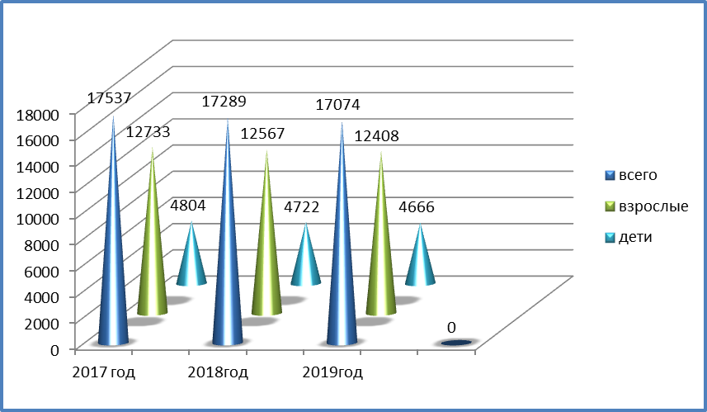

Мужчин, женщин
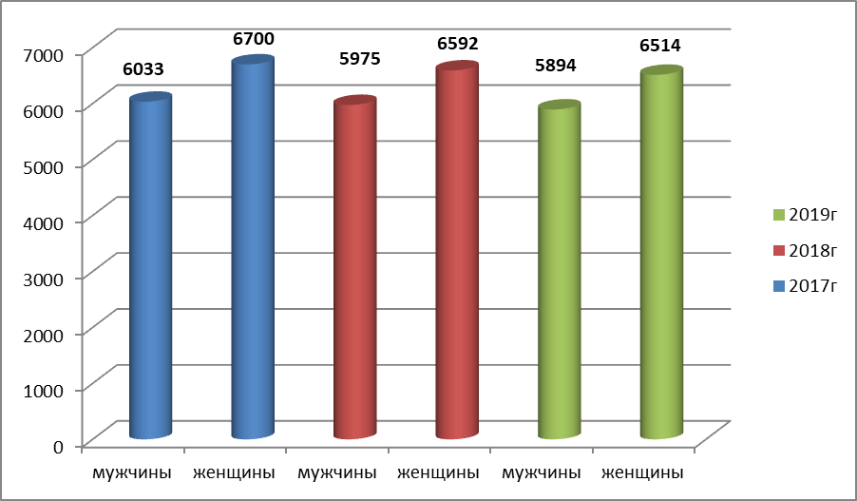

Количество трудоспособного населения
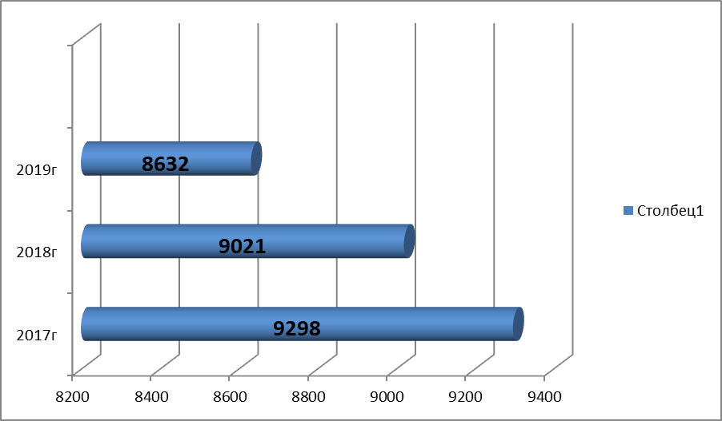

Из них мужчины и женщины
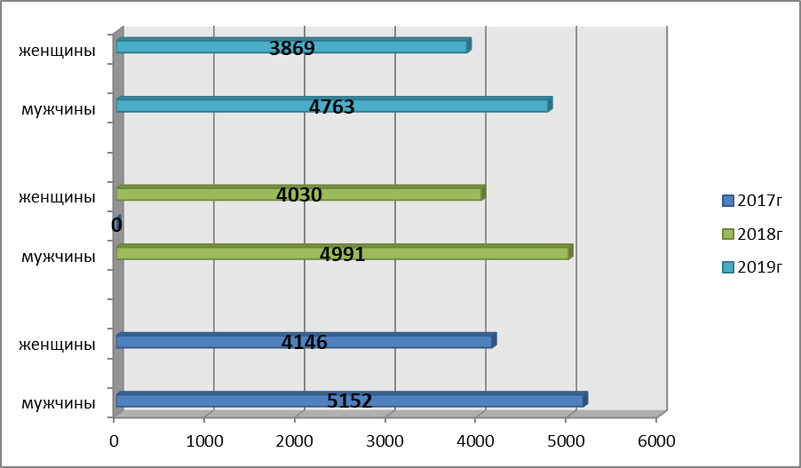

1. 3. Заболеваемость и смертность от неинфекционных заболеваний в динамике не менее чем за 3 года, карта смертности трудоспособного населения.
Заболеваемость
Наименование классов и отдельных болезней | 2017 год | 2018 год | 2019 год
Всего | 25821/1472,3 | 7000/404,8 | 7204/421,9
Новообразования | 129 | 12 | 10
Болезни крови | 324 | 30 | 34
Болезни эндокринной системы | 773 | 112 | 94
Психические расстройства | 1955 | 2023 | 1992
Болезни нервной системы | 474 | 420 | 112
Болезни глаза | 608 | 92 | 88
Болезни уха | 382 | 71 | 60
Болезни системы кровообращения | 6970 | 3200 | 3341
Болезни органов дыхания | 5110 | 2920 | 2085
Болезни органов пищеварения | 2848 | 860 | 716
Болезни кожи | 723 | 334 | 326
Болезни костно-мышечной системы | 3913 | 460 | 1863
Болезни мочеполовой системы | 2392 | 266 | 732

Смертность от неинфекционных заболеваний.
Нозологические формы | 2017 год | 2018 год | 2019 год
Болезни системы кровообращения | 118 | 124 | 116
Новообразования | 22 | 25 | 32
Болезни органов дыхания | 19 | 17 | 24
Болезни органов пищеварения | 12 | 9 | 11
Болезни нервной системы | 6 | 30 | 6
Внешние причины смертности | 43 | 33 | 43
Психические расстройства | 0 | 26 | 15
Прочие | 8 | 0 | 16
Всего | 228/13,0 | 264/15,2 | 263/15,4

Смертность трудоспособного населения
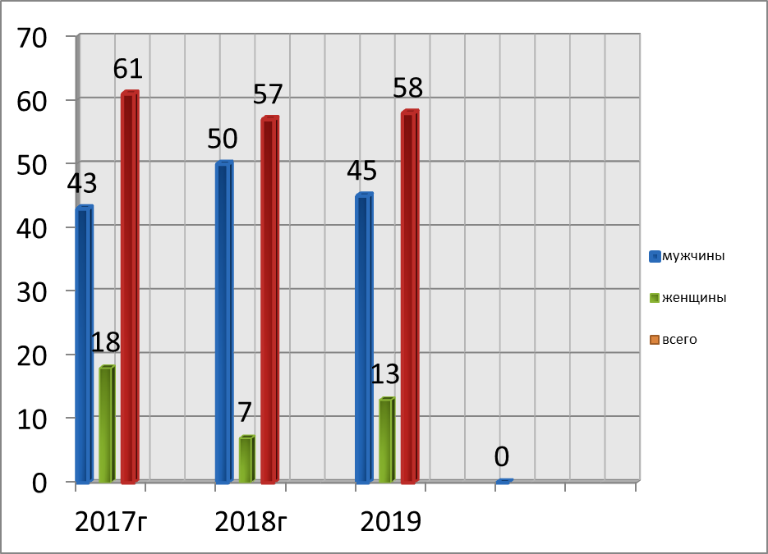

1.4. Оценка репродуктивного здоровья населения, заболеваемость инфекциями, передающимися половым путем.
Диспансеризация гинекологических больных по основным заболеваниям. Количество женщин, состоящих на учете в 1 группе диспансерного наблюдения -786; 2 группа – 5; 3 группа – 28.
Показатели диспансеризации 1 диспансерной группы:
-охват диспансеризацией (состоявших на учете на 1000 женского населения) – 90,0% на 1000
-полнота охвата (состояло 659 + взято 127- не являлось в течение года 18 : на количество зарегистрированных больных %) – 88,0%
-своевременность взятия на диспансерный учет (% взятых впервые на зарегистрированные впервые заболевания) – 97.2%
-% не наблюдавшихся (от состоящих на учете на начало года) – 2,7%
-эффективность диспансеризации (% излеченных, от состоявших на учете) – 74%
1.5. Результаты профилактических осмотров в соответствии с разделом VII – Порядка оказания медицинской помощи женщинам с гинекологическими заболеваниями (приказ МЗ РФ от 01.11.2012г. № 572н).

 | 2017г. | 2018г. | 2019г.
Подлежало осмотрам организованного населения | 4010 | 2136 | 2100
Осмотрено | 3810 | 1907 | 2000
% осмотренных | 95,2% | 89,2% | 95,2%
Подлежало неорганизованного населения | 3270 | 2902 | 2807
Осмотрено | 3100 – 94,8% | 1944 – 66,9% | 1676 – 59,7%
взято мазков на АК | 6824 | 3758 | 3340

1 группа - 3099
2 группа – 927
3 группа - 786
4 группа - 204
5 группа – 11

Выявлено заболеваний на профосмотрах в 2019 году:
Хронический цервицит – 45
Миома матки – 3
Бактериальный вагиноз – 95
Нарушение менструального цикла – 5
Оперативные вмешательства в стационаре.

Наименование операции | 2017 | 2018 | 2019 | ЗК 2018 | РФ-2018
операций по поводу абортов
- абсолютное число | 231 | 237 | 192 | 3 785 | 326 468

Злокачественные заболевания репродуктивной системы

Мониторинг онкологических заболеваний

Показатели | 2019 год | ЗК 2018
% охвата женского населения в возрасте 40-75 лет маммологическим скринингом | 1563/26,0 | 60116 – 73,2%
Количество выявленных случаев рака молочной железы (абс. и % от прошедших скрининг) | 8/0,51 | 241 – 0,4%
% охвата женского населения в возрасте 21-69 лет цервикальным скринингом | 59,2 | 212687 – 78,7%
Количество выявленных случаев рака шейки матки  (абс. и % от, прошедших скрининг) | 8/014% | 258 – 0,1%
Взято на учет в течение года (количество случаев)  Рак молочной железы  Рак тела матки  Рак шейки матки  Рак яичника | 19 | 892
 | 8 | 435
 | 3 | 108
 | 8 | 268
 | 0 | 81
% активно выявленных  Рак молочной железы  Рак тела матки  Рак шейки матки  Рак яичника | 75 | 38,4%
 | 33,3 | 45,4%
 | 100 | 60,8%
 | 0 | 24,7%
I стадия заболевания (%)  Рак молочной железы  Рак тела матки  Рак шейки матки  Рак яичника | 75 | 31,2%
 | 66,7 | 80%
 | 100 | 62,7%
 | 0 | 48,8%
Летальность в течение года (%)  Рак молочной железы  Рак тела матки  Рак шейки матки  Рак яичника | 2,3 | 6,4%
 | 0 | 7,8%
 | 1,38 | 6,2%
 | 4,5 | 19,6%
Состоят на учете более 5 лет (%)  Рак молочной железы  Рак тела матки  Рак шейки матки  Рак яичника | 130/46,2 | 62,2%
 | 41/39,7 | 65,2%
 | 72/54,2 | 67,3%
 | 22/38,7 | 65,6%
Выявляемость злокачественных новообразований репродуктивной системы при профилактических осмотрах

Локализация | Взято на учет в отчетном  году больных с впервые  в жизни установленным  диагнозом (абс ч.) |  |  |  |  | В том числе выявлено при  профилактических осмотрах
 |  |  |  |  |  | абсолютное  число |  |  | доля (%) от всех  выявленных |  |  |  | ЗК  2018  абс.число/% | РФ  2018  абс.число/%
 | 2017 | 2018 | 2019 | ЗК  2018 | РФ  2018 | 2017 | 2018 | 2019 | 2016 | 2017 | 2018 | 2019
молочная железа | 6 | 2 | 8 | 435 | 64544 | 0 | 0 | 6 | 58,5 | 33,3 | 43,7 | 6/75 | 167/  38,4 | 2947045,7
шейка матки | 5 | 11 | 8 | 268 | 16892 | 2 | 3 | 8 | 100 | 40 | 9,3 | 4/57,1 | 163/  60,8 | 7066 41,8
тело матки | 3 | 3 | 3 | 108 | 24474 | 2 | 0 | 0 | 50 | 100 | 0 | 0 | 49/  45,4 | 7122 29,1
яичник | 0 | 1 | 0 | 81 | 12555 | 3 | 0 | 0 | 0 | 0 | 0 | 0 | 20/  24,7 | 2464 19,6

Показатели онкологических заболеваний репродуктивной системы
у женщин

Год | Контингент больных злокачественными новообразованиями, состоящих на учете онкологических учреждений на конец соответствующего года (на 100 000 женского населения) |  |  |  | Доля больных (%), состоящих на учете с момента установления диагноза новообразования 5 лет и более |  |  |  | Из числа больных с впервые в жизни установленным диагнозом умерло до 1 года с момента установления диагноза (в%)
Год | Молочная железа | Тело матки | Шейка матки | Яичники | Молочная железа | Тело матки | Шейка матки | Яичники | Молочная железа | Тело матки | Шейка матки | Яичники
2017 | 129-711,0 | 0 | 60-330,7 | 0 | 89,0-68,9 | 0 | 43-71,6 | 0 | 2-1,5 | 0 | 0 | 0
2018 | 0 |  | 52-387,0 |  | 90 |  | 42-123,8 |  | 0 |  | 1-19,2
2019 | 138 | 36 | 57 | 16 | 46,2 | 39,7 | 54,2 | 38,7 | 0 | 0 | 0 | 1/4,5
ЗК 2018 | 770,4 |  | 574,0 |  | 62,3 |  | 67,3 |  | 5,6 |  | 6,2
РФ 2018 | 879,0 | 336,5 | 230,7 | 142,1 | 60,9 | 62,9 | 65,9 | 62,1 | 5,8 | 8,9 | 13,8 | 21,3

Заболеваемость инфекциями, передающимися половым путем.
Динамика заболеваемости ИППП в Петровск – Забайкальском районе
 | 2017 год | 2018 год | 2019 год | Заб.край  2019г | РФ  2018г
Сифилис | 3 / 17,1 | 7 / 40,4 | 3 / 17,5 | 18,27 | 16,7
Гонококковая инфекция | 0 | 2 / 11,5 | 2 / 11,7 | 12,2 | 8,7
Трихомониаз | 2 / 11,4 | 3 / 17,3 | 12 / 70,2 | 94,8 | 42,8
Хламидиоз | 0 | 0 | 2 / 11,7 | 36,4 | 42,8
Аногенитальные бородавки | 0 | 0 | 1 / 5,8 | 15,6 | 18,8

1.6.Общая характеристика системы общественного здоровья.

Демографические показатели.

Показатель | Петровск- Забайкальский район |  |  | ЗК  2017г | СФО/РФ  2016г
Показатель | 2017г | 2018г | 2019г | ЗК  2017г | СФО/РФ  2016г
Рождаемость (на 1000 населения) | 13,0 | 11,8 | 9,2 | 13,2 | 12,3/11,5
Общая смертность (на 1000 населения) | 14,3 | 13,8 | 17,0 | 11,6 | 12,7/12,4
Младенческая смертность (на 1000 населения) | 8,7 | 9,7 | - | 5,8 | 6,3/5,5
Материнская смертность | - | - | - | 27,9 | 11,6/7,3
Естественное движение населения | - 1,3 | -2 | -7,8 | +1,6 | -0,4/-0,9

Население Петровск - Забайкальского района ежегодно уменьшается за счёт низкой рождаемости и высокой смертности.
Снижение рождаемости связано с уменьшением количества женщин в районе детородного возраста. Юноши и девушки в возрасте 16-18 лет покидают район, едут на учебу и работу в города.

1.7. Доступность имеющихся ресурсов в области общественного здоровья (число центров здоровья, кабинетов и отделений медицинской профилактики в медицинских организациях, число спортивных площадок и сооружений в муниципальном районе и др.)

В соответствии с приказом МЗ РФ от 30.09.2015г №683н «Об утверждении Порядка организации и осуществления профилактики неинфекционных заболеваний и проведения мероприятий по формированию здорового образа жизни в медицинских организациях», в ЦРБ создано отделение медицинской профилактики.
Отделение медицинской профилактики, располагается в двух отдельных кабинетах на базе поликлиники (кабинет диспансеризации и кабинет медицинской профилактики).
Профилактика неинфекционных заболеваний осуществляется на популяционном, групповом и индивидуальном уровнях путем разработки и реализации системы правовых, экономических и социальных мер, направленных на предупреждение возникновения, распространения и раннее выявление таких заболеваний, а также на снижение риска их развития, предупреждение и устранение отрицательного воздействия на здоровье факторов внутренней и внешней среды, формирование здорового образа жизни.
Формирование здорового образа жизни у граждан, в том числе несовершеннолетних, обеспечивается путем проведения мероприятий, направленных на информирование граждан (законных представителей лиц, указанных в части 2 статьи 20 Федерального закона от 21 ноября 2011 г. № 323-ФЗ) о факторах риска для их здоровья, формирование мотивации к ведению здорового образа жизни.
Профилактика неинфекционных заболеваний и формирование здорового образа жизни у граждан, в том числе несовершеннолетних, включают комплекс следующих мероприятий:
1) проведение мероприятий по гигиеническому просвещению, информационно-коммуникационных мероприятий по ведению здорового образа жизни, профилактике неинфекционных заболеваний и потребления наркотических средств и психотропных веществ без назначения врача;
2) выявление нарушений основных условий ведения здорового образа жизни, факторов риска развития неинфекционных заболеваний, включая риск пагубного потребления алкоголя, и риска потребления наркотических средств и психотропных веществ без назначения врача, определение степени их выраженности и опасности для здоровья;
3) оказание медицинских услуг по коррекции (устранению или снижению уровня) факторов риска развития неинфекционных заболеваний, профилактике осложнений неинфекционных заболеваний, включая направление пациентов по медицинским показаниям к врачам-специалистам, в том числе специализированных медицинских организаций, направление граждан с выявленным риском пагубного потребления алкоголя, риском потребления наркотических средств и психотропных веществ без назначения врача к врачу-психиатру-наркологу специализированной медицинской организации или иной медицинской организации, оказывающей наркологическую помощь;
4) проведение диспансеризации и профилактических медицинских осмотров;
5) проведение диспансерного наблюдения за больными неинфекционными заболеваниями, а также за гражданами с высоким риском развития сердечно-сосудистых заболеваний.
1.8. Основные социально-экономические показатели, включая число убийств на 100тыс., ДТП, количество подростков, находящихся на учете по делам несовершеннолетних.
Показатели смертности: убийств, ДТП на 100тыс. населения
 | 2017 год |  | 2018 год |  | 2019 год
 | Абс. число | Показатель на 100тыс | Абс. число | Показатель на 100тыс | Абс. число | Показатель на 100тыс
ДТП | 4 | 22,8 | 4 | 23,1 | 6 | 35,1
Убийство | 3 | 17,1 | 2 | 11,6 | 3 | 17,6

1.9. Распространенность факторов риска развития неинфекционных заболеваний (курение, потребление алкоголя, низкая физическая активность, нездоровое питание, артериальная гипертония, гиперхолестеринемия, гипергликемия, избыточная масса тела и ожирение, стресс и др)
Фактор риска развития заболеваний | мужчины |  |  |  | женщины |  |  |  | всего
Фактор риска развития заболеваний | 18-36л | 39-60л | старше 60л | всего | 18-36л | 39-60л | старше 60л | всего | 18-36л | 39-60л | старше 60л | всего
Повышенный уровень артериального давления | 7 | 4 | 0 | 11 | 5 | 1 | 2 | 8 | 12 | 5 | 2 | 19
Гипергликемия неуточненная | 1 | 1 | 0 | 2 | 0 | 0 | 2 | 2 | 1 | 1 | 2 | 4
Избыточная масса тела | 2 | 14 | 3 | 19 | 4 | 12 | 6 | 22 | 6 | 26 | 9 | 41
Курение табака | 44 | 39 | 9 | 92 | 12 | 24 | 6 | 42 | 56 | 63 | 15 | 134
Риск пагубного потребления алкоголя | 0 | 5 | 0 | 5 | 0 | 1 | 0 | 1 | 0 | 6 | 0 | 6
Низкая физическая активность | 5 | 3 | 1 | 9 | 6 | 3 | 9 | 18 | 11 | 6 | 10 | 27
Нерациональное питание | 33 | 28 | 8 | 69 | 14 | 18 | 6 | 38 | 47 | 46 | 14 | 107

1.10.Наличие волонтерских организаций в сфере здравоохранения.
В соответствии с частью 3 статьи 17.3 Федерального закона от 11 августа 1995 года № 135-ФЗ «О благотворительной деятельности и добровольчестве (волонтерстве)», Приказом Министерства здравоохранения Российской Федерации от 26 февраля 2019 года № 96н «Об утверждении порядка взаимодействия федеральных государственных учреждений, подведомственных Министерству здравоохранения Российской Федерации, с организаторами добровольческой (волонтерской) деятельности и добровольческими (волонтерскими) организациями при содействии в оказании медицинской помощи в организациях, оказывающих медицинскую помощь», в целях исполнения приказа Министерства здравоохранения Забайкальского края от 14 марта 2019 года № 23-П «Об утверждении Порядка взаимодействия Министерства здравоохранения Забайкальского края и подведомственных государственных организаций с социально ориентированными некоммерческими организациями, организаторами добровольческой (волонтерской) деятельности и добровольческими (волонтерскими) организациями», ГУЗ «Петровск – Забайкальская центральная районная больница» взаимодействует с волонтерской организацией филиала ГПОУ «Читинский медицинский колледж». Направления осуществления добровольческой деятельности: Содействие в популяризации здорового образа жизни и профилактики заболеваний. Виды помощи, оказываемые добровольцами /волонтерскими организациями:
1) Раздача информационных материалов посетителям учреждения;
2) Участие в массовых мероприятиях, направленных на повышение информированности населения об оказываемой медицинской помощи;
3) Участие в массовых мероприятиях по проведению
диспансеризации населения;
4) Участие в массовых мероприятиях по ранней диагностике и профилактике заболеваний;
5) Участие в мероприятиях, по независимой оценке, качества оказываемых учреждением услуг.

2. Основные цели, задачи, сроки и этапы реализации муниципальной программы

Целью программы является улучшение здоровья населения, качества их жизни, формирование культуры общественного здоровья, ответственного отношения к здоровью.
Для достижения поставленной цели предусматривается решение следующих задач:
Формирование здорового образа жизни населения для достижения положительной динамики целевых показателей программы:

снижение смертности мужчин в возрасте 16-59 лет;
снижение смертности женщин в возрасте 16-54 лет;
выполнение плана диспансеризации и профилактических медицинских осмотров;
розничные продажи алкогольной продукции на душу населения (в литрах этанола);
распространенность потребления табака среди взрослого населения;
доля граждан, информированных о здоровом образе жизни, доля граждан, систематически занимающихся физической культурой и спортом.
Создание условий для ведения здорового образа жизни.
Реализация программы рассчитана на 2020-2024 годы и будет осуществляться в один этап.

3. Перечень основных мероприятий программы

Полный перечень основных мероприятий программы с указанием сроков их реализации представлен в приложении к настоящей программе.

4. Перечень показателей конечных результатов программы и плановые значения по годам реализации программы

Перечень показателей результатов муниципальной программы и плановые значения по годам реализации программы представлены в приложении к настоящей муниципальной программе.

- Финансовое обеспечение программы

Информация о финансовом обеспечении муниципальной программы за счет средств бюджета муниципального района представлена в приложении к муниципальной программе.

Общий объём финансирования из бюджета муниципального района «Петровск-Забайкальский район» составляет – 40 000 рублей,
2020 – 0,000 руб.;
2021 – 10 000 руб.;
2022 – 10 000 руб.;
2023 – 10 000 руб.;
2024 – 10 000 руб.

- Описание рисков реализации программы и способов их минимизации

Реализация муниципальной программы сопряжена с рядом рисков, в основном имеющих внешний характер.

Риск | Последствия наступления | Способы минимизации
1. Внешние риски
1.1. Низкая наполняемость доходной части бюджета | Недостаточное финансирование программы | Увеличение доходной части бюджета
2. Внутренние риски
2.1. Недостаточная скоординированность деятельности по реализации муниципальной программы | Нарушение сроков выполнения мероприятий муниципальной программы, недостижение запланированных результатов деятельности | Назначение ответственных исполнителей, организация текущего мониторинга хода выполнения мероприятий муниципальной программы.

ПРИЛОЖЕНИЕ
к муниципальной программе
«Укрепление общественного здоровья
на территории муниципального района
на 2020-2024 годы

Основные мероприятия, показатели и объемы финансирования муниципальной программы
«Укрепление общественного здоровья на территории муниципального района «Петровск-Забайкальский район» на 2020-2024 годы»

№ п/п | Наименование мероприятий | Срок  выполнения (годы) | Источники финансирования (рублей) |  |  | Исполнители
№ п/п | Наименование мероприятий | Срок  выполнения (годы) | Бюджет | Внебюджетные источники | Всего | Исполнители
1 | 2 | 3 | 4 | 5 | 6 | 7
1. Организация мероприятий по выявлению факторов риска м ранней диагностике неинфекционных заболеваний, формированию здорового образа жизни, в том числе в трудовых коллективах, учреждениях (организациях)
1.1. | Исполнение федеральных и региональных нормативных правовых актов и методических документов по вопросам здорового образа жизни | 2020-2024 | 0 | 0 | 0 | Администрация района  ЦРБ
1.2. | Организация межведомственного Совета по общественному здоровью в муниципальном районе | 2020-2021 | 0 | 0 | 0 | Администрация района  ЦРБ
1.3. | Обеспечение выполнения плана диспансеризации и профилактических медицинских осмотров взрослого населения | 2020-2024 | Региональный бюджет,  бюджет ОМС | 0 | - | ЦРБ
1.4. | Повышение выявляемости хронических неинфекционных заболеваний и факторов риска их развития в ходе диспансеризации взрослого населения | 2020-2024 | Региональный бюджет,  бюджет ОМС | 0 |  | ЦРБ
1.5. | Организация информационно-коммуникационной кампании, направленной на мотивацию граждан к здоровому образу жизни, включая здоровое питание, двигательную активность, отказ от потребления табака и алкоголя, сохранение репродуктивного здоровья, для различных целевых групп населения | 2020  2021  2022  2023  2024 | 0  10 000 руб.  10 000 руб.  10 000 руб.  10 000 руб. | 0  0  0  0  0 | 0  10 000 руб.  10 000 руб.  10 000 руб.  10 000 руб. | Администрация района,  ЦРБ
1.5.1. | Тиражирование и распространение печатной продукции для населения (плакаты, памятки, листовки, буклеты, флайеры) по вопросам формирования здорового образа жизни, в том числе здорового питания и физической активности, отказа от потребления табака и алкоголя, сохранения репродуктивного здоровья | 2020  2021  2022  2023  2024 | 0  10 000 руб.  10 000 руб.  10 000 руб.  10 000 руб. | 0  0  0  0  0 | 0  10 000 руб.  10 000 руб.  10 000 руб.  10 000 руб. | Администрация района,  Администрации поселений  ЦРБ
1.5.2. | Трансляция на информационных табло, на ведомственных плазменных видеопанелях внутри зданий, социальной рекламы по вопросам формирования здорового образа жизни | 2020-2024 | Региональный бюджет |  |  | ЦРБ
1.5.3. | Проведение, в соответствии с планом министерства здравоохранения Забайкальского края, массовых межведомственных профилактических акций, с привлечением общественных объединений и волонтеров (добровольцев), а также обучение населения распознаванию первых признаков инфаркта миокарда и мозгового инсульта, алгоритму оказания первой помощи. | 2020-2024 | Региональный бюджет |  |  | ЦРБ
1.5.4 | Размещение профилактических материалов в периодической печати, на сайтах и в социальных сетях | 2020-2024 |  |  |  | Электронная газета,  сайт района
1.6. | Поддержка проектов, идей и программ, в том числе молодежных, ориентированных на формирование здорового образа жизни | 2020-2024 | В рамках других муниципальных программ |  |  | Администрация района
1.7. | Организация и проведение смотров – конкурсов среди образовательных организаций, иных организаций и предприятий на лучшие практики по здоровому образу жизни | 2020-2024 | В рамках других муниципальных программ |  |  | Администрация района, образовательные и культурно-досуговые учреждения района
1.8. | Развитие форм семейного отдыха и семейного досуга, формирование нравственно-эстетических ценностей семьи, культурных традиций | 2020-2024 | В рамках других муниципальных программ |  |  | Администрация района,  Администрации поселений
1.9. | Содействие всестороннему развитию детей, реализации личности ребенка в интересах общества | 2020-2024 | В рамках других муниципальных программ |  |  | Администрация района, образовательные и культурно-досуговые учреждения района
1.10. | Развитие волонтерства (добровольчества) по формированию здорового образа жизни среди школьников, лиц старше трудоспособного возраста | 2020-2024 | 0 | Финансовая помощь спонсоров | 0 | Отдел культуры, спорта и молодежной политики, УО, ЦКС, ЦБС, Советы ветеранов, Петровск-Забайкальский отдел социальной защиты населения
II. Мероприятия по снижению масштабов злоупотребления алкогольной продукцией и профилактике алкоголизма
2.1. | Контрольно-надзорные мероприятия по соблюдению федеральных и региональных нормативных правовых актов, регламентирующих порядок, в том числе ограничения реализации спиртосодержащей продукции | 2020-2024 | Федеральный бюджет | 0 | - | МО МВД «Петровск-Забайкальский», Роспотребнадзор, Межрайпрокуратура, ФСБ
2.2. | Мероприятия в рамках межведомственного взаимодействия учреждений социальной сферы, образования, культуры, здравоохранения, представителей бизнеса, руководителей сельхозпредприятий, общественных и социально ориентированными некоммерческих организаций, религиозных конфессий по вопросам снижения злоупотребления алкогольной продукцией | 2020-2024 | В рамках других муниципальных программ |  |  | Администрация района, Администрации поселений, ЦКС, ЦБС, предприниматели, НКО, религиозные организации
2.3. | Внедрение проекта «Трезвое село» совместно с ЗРОО «Трезвое Забайкалье» | 2020-2024 | Бюджет поселения | Финансовая помощь спонсоров |  | Администрация  с.Усть-Обор
III. Соблюдение требований Федерального закона от 23.02.2013г. № 15 – ФЗ «Об охране здоровья граждан от воздействия окружающего табачного дыма и последствий потребления табака»
3.1. | Мероприятия по организации и контролю реализации Федерального закона от 23 февраля 2013 года №15-ФЗ «Об охране здоровья граждан от воздействия окружающего табачного дыма и последствий потребления табака» | 2020-2024 | В рамках других муниципальных программ |  |  | Администрация района  Администрации поселений
3.2. | Мероприятия, направленные на снижения распространенности табакокурения в рамках межведомственного взаимодействия учреждений социальной сферы, образования, культуры, здравоохранения, представителей бизнеса, руководителей сельхозпредприятий, общественных и социально ориентированными некоммерческих организаций, религиозных конфессий | 2020-2024 | В рамках других муниципальных программ |  |  | Администрация района Администрации поселений, ЦКС, ЦБС, предприниматели, НКО, религиозные организации
IV. Меры по развитию массовой физической культуры
4.1. | Оснащение придомовых территорий и жилых массивов спортивными и игровыми площадками, билбордами, информационными стендами по здоровому образу жизни: | 2020-2024 | В рамках национальных проектов |  |  | Администрация района
4.1. | площадка ГТО п.Новопавловка  воркаут, уличные тренажеры с.Баляга  спортплощадка с.Хохотуй | 2020 год |  |  |  | Администрация района
4.1. | спортплощадки с.Тарбагатай, с.Зугмара, с.Харауз, п.Новопавловка | 2021 год |  |  |  | Администрация района
4.1. | спорткомплекс п.Новопавловка  спортзалы с.Зугмара, с.Хохотуй, с.Катаево, с.Усть-Обор | 2022-2023 год |  |  |  | Администрация района
4.2. | Проведение физкультурно-оздоровительных и спортивно-массовых мероприятий с широким участием населения различного возраста по месту их жительства (кросс нации, лыжня России, спартакиада пенсионеров и т.д.) | 2020-2024 | В рамках национальных программ и национальных проектов |  |  | Министерство спорта Забайкальского края, Администрация района, ДЮСШ
4.3. | Организация спортивной работы среди людей с ограниченными возможностями, создание условий для развития адаптивной физической культуры и спорта (спартакиада инвалидов) | 2020-2024 | Региональный бюджет |  |  | Министерство труда и социальной защиты населения Забайкальского края, Администрация района
4.4. | Проведение конкурсов на лучшую организацию физкультурно-оздоровительной и спортивно-массовой работы среди образовательных организаций. | 2020-2024 | В рамках других муниципальных программ |  |  | Управление образования  Администрации района

ЛИСТ СОГЛАСОВАНИЯ
Муниципальной программы «Укрепление общественного здоровья на территории муниципального района «Петровск-Забайкальский район» на 2020-2024 годы»

Отдел экономики и сельского хозяйства
Комитет финансов
Контрольный орган
Юридический отдел

